Министерство науки и высшего образования Российской Федерации

Федеральное государственное бюджетное учреждение высшего

профессионального образования

«Новгородский государственный университет имени Ярослава Мудрого»

Институт «Электронных и информационных систем»

Кафедра «Информационных технологий и систем»

**ОЧЕРЕДИ СООБЩЕНИЙ В UNIX И РАБОТА С НИМИ**

Лабораторная работа №7 по учебной дисциплине «Операционные системы»

По направлению 09.03.01 «Информатика и вычислительная техника»

Отчёт

Принял преподаватель:

_________ Ананьев В. В.

«___» __________ 2020 г.

Выполнил студент

группы 8091:

______ Скородумов С. С.

«___» __________ 2020 г.

Великий Новгород

2020

**Цель работы:** познакомиться с механизмами работы сообщений.

**Задание:** В данной работе требуется использовать параллельные потоки (threads), а не процессы.

Основной поток должен сгенерировать и вывести на экран 4 случайных числа.

Далее эти числа должны быть переданы во второй процесс через очередь сообщений.

Второй поток должен сгенерировать все возможные перестановки из этих чисел без повторений («1 2 3 4», «2 1 3 4», «4 3 1 2» и т. д.) и передать их обратно.

Первый поток должен получить все эти перестановки и вывести их на экран. В конце требуется вывести количество полученных перестановок.

Первый поток должен самостоятельно выполнить освобождение всех выделенных ресурсов в конце своей работы.

**Реализация:** queue.c:

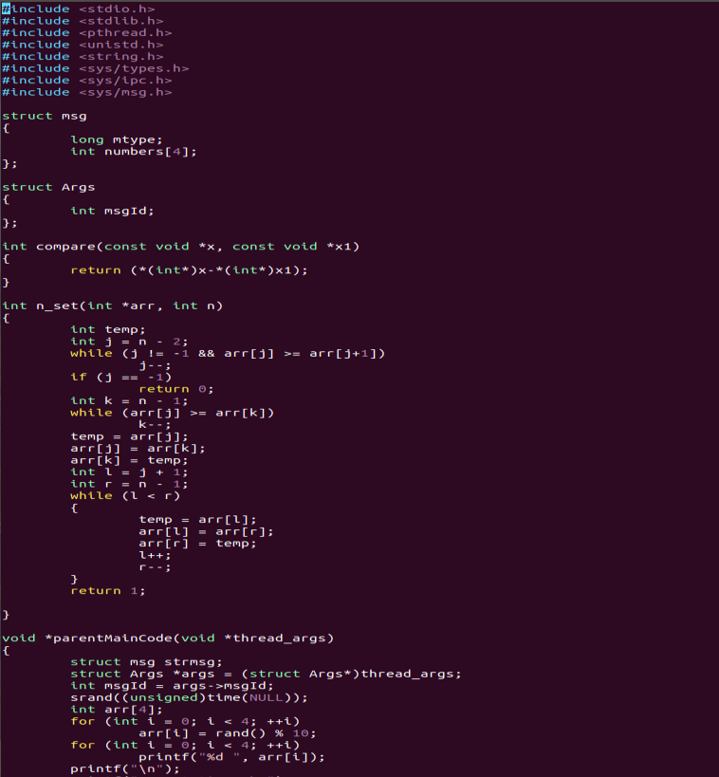

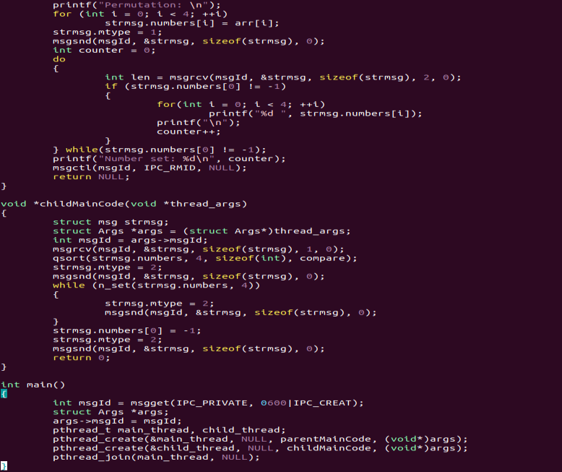

**Результат:**

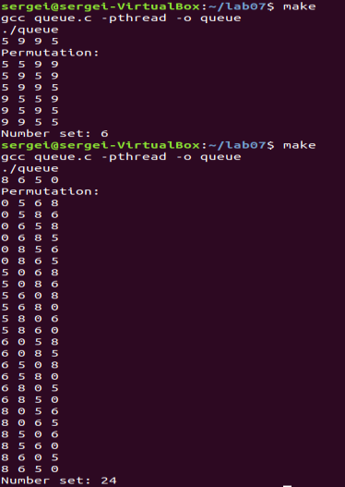

**Вывод:** В процессе выполнения лабораторной работы я познакомился с работой сообщений в UNIX.